Molitva pape Franje
Svetoj obitelji za Sinodu

Isuse, Marijo i Josipe u vama promatramo
sjaj istinske ljubavi,
vama se s pouzdanjem obraćamo.
Sveta Nazaretska obitelji, učini i naše obitelji
mjestima zajedništva i prostorom molitve,
istinskim školama evanđelja
i malim domaćim Crkvama.
Sveta Nazaretska obitelji,
neka u obiteljima nikada više ne bude
nasilja, zatvorenosti i podjele:
neka svatko tko je povrijeđen i sablažnjen
brzo osjeti utjehu i doživi ozdravljenje.
Sveta Nazaretska obitelji,
neka predstojeća Biskupska sinoda
ponovno probudi u svima svijest
o svetom i nepovredivom značaju obitelji
i njezinoj ljepoti u Božjoj promisli.
Isuse, Marijo i Josipe,
čujte našu poniznu molitvu i uslišite nas.

Sestre Presvetog Srca Isusova
Cvetkov trg 5, 51000 Rijeka
www.sestre-scj.hr
Prve subote

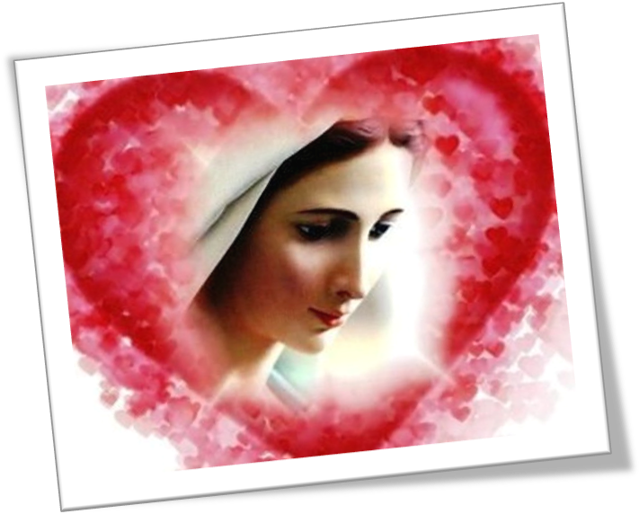

MOLITVA SV. KRUNICE

Marijanska pjesma

Uvodna riječ
Molitva je sastavljena prema predlošku III. oblika molitve sv. krunice uz spominjanje jednog otajstva. Izmjenom čitanja i molitve četiri desetice krunice predlaže se razmatrati drugo radosno otajstvo – Koga si Djevice Elizabeti u pohode nosila. Predložena čitanja uzeta su iz Starog i Novog zavjeta, dokumenta Crkve i Konstitucija Družbe sestara Presv. Srca Isusova (SCJ). Oni žele molitelje potaknuti na razmatranje otajstva pohođenja i molitvu za konkretno življenje istoga prema usmjerenjima koje posvećenim osobama daje Crkva.

Zborna molitva u kojoj predvoditelj (-ica) izriče nakanu
„Sveta Marijo, Majko Božja, ti si dala svijetu istinsko svjetlo, Isusa, svoga Sina – Sina Božjega. Ti si se potpuno prepustila Božjem pozivu i tako postala izvor dobrote koja izvire iz njega. Pokaži nam Isusa. K njemu nas vodi. Nauči nas upoznavati ga i ljubiti, da bismo i mi mogli postati sposobni za istinsku ljubav i biti izvori vode žive usred žednoga svijeta“ (Benedikt XVI, Deus Caritas est, br. 42.).
Usliši nam, Gospodine, molitve po zagovoru Tvoje i naše Majke dok te molimo za sve koji sudjeluju u misijskom poslanju Crkve, kao i za one koji će se tom poslanju još posvetiti. Neka se u tom zauzimanju obnovi i naša Družba. Daj da se svaka naša sestra obnovi u poletu posvećenja Tebi i pohiti upomoć bližnjima i najpotrebnijima noseći iskustvo vjere u Tebe i svjedočanstvo života s Tobom, da tako Tvoja ljubav zaigra u srcima ljudi našeg vremena.

Čitanje iz 2 Sam 6, 1-19
10 Zdravomarija … Slava Ocu … O moj Isuse …
Pripjev: Kada ti se život čini lijep, prepun cvijeća mirisnog,
ali i na stazi vrletnoj, tada reci: „Zdravomarijo!“
(Sl. Božja Majka Marija Krucifiksa Kozulić)

Čitanje iz Lk 1, 39-45
10 Zdravomarija … Slava Ocu … O moj Isuse …
Pripjev: Kada ti se život čini lijep, …

Čitanje iz Enciklike Ivana Pavla II. o trajnoj vrijednosti misijske naredbe (RM, br. 69.)
10 Zdravomarija … Slava Ocu … O moj Isuse …
Pripjev: Kada ti se život čini lijep, …

Čitanje iz Konstitucija SCJ (1992.), br. 3. i 5.
10 Zdravomarija … Slava Ocu … O moj Isuse …
Pripjev: Kada ti se život čini lijep, …

Litanije Bezgrešnom Srcu Marijinu
Gospodine, smiluj se!
Kriste, smiluj se!
Gospodine, smiluj se!
Kriste čuj nas!
Kriste usliši nas!
Oče nebeski, Bože, smiluj nam se!
Sine, Otkupitelju svijeta Bože, smiluj nam se!
Duše Sveti Bože, smiluj nam se!
Sveto Trojstvo, jedan Bože, smiluj nam se!
Srce Marijino, moli za nas!
Srce Marijino, stvoreno po Srcu Božjemu,
Srce Marijino, srce Neoskvrnjenog začeća,
Srce Marijino, dostojno prebivališe Duha Svetoga,
Srce Marijino, Majke vječne Mudrosti,
Srce Marijino, Majke božanske Riječi,
Srce Marijino, Majke lijepe ljubavi,
Srce Marijino, u ljubavi jače od smrti,
Srce Marijino, ranama Isusovim slomljeno,
Srce Marijino, mačem probodeno,
Srce Marijino, žrtvovano pod križem Gospodnjim,
Srce Marijino, čudo Srca Isusova,
Srce Marijino, ogledalo Srca Isusova,
Srce Marijino, radosti Srca Isusova,
Srce Marijino, utjeho Srca Isusova,
Srce Marijino, što si se najviše svidjelo Bogu,
Srce Marijino, slavo kraljevske kćeri,
Srce Marijino, blago svetosti,
Srce Marijino, sliko dobrote Božje,
Srce Marijino, posrednice svih milosti,
Srce Marijino, spasenje grešnika,
Srce Marijino, snago bijednika,
Srce Marijino, utjeho zapuštenih,
Srce Marijino, prebivalište klonulih,
Srce Marijino, mire žalosnih,
Srce Marijino, utočište progonjenih,
Srce Marijino, nado umirućih,
Srce Marijino, zaštito naroda u potrebama i nevoljama,
Srce Marijino, obrano svete Crkve protiv vlasti tmina,
Srce Marijino, koje si uništilo sve zablude na čitavom svijetu,
Srce Marijino, predostojne Kraljice svijeta,
Srce Marijino, Srce naše Majke,
Srce Marijino, blagoslovljeno u vjekove,
Jaganjče Božji, koji oduzimaš grijehe svijeta, oprosti nam Gospodine!
Jaganjče Božji, koji oduzimaš grijehe svijeta, usliši nas Gospodine!
Jaganjče Božji, koji oduzimaš grijehe svijeta, smiluj se nama!
R. Moli za nas, sveta Bogorodice.
O. Da dostojni postanemo obećanja Kristovih.
Pomolimo se:
Svemogući vječni Bože, koji si pripravio dostojno prebivalište Duhu Svetome u Srcu Blažene Djevice Marije, udijeli nam milostivo, da pobožno štujući njezino neokaljano Srce uzmognemo po tvojem Srcu živjeti. Po Kristu Gospodinu našemu. Amen.

Molitva za duhovna zvanja
Gospodine Isuse Kriste: Ti si rekao “Žetva je velika a radnika malo. Molite dakle Gospodara žetve da radnike pošalje u žetvu svoju.“
Mi se odazivamo tvome pozivu i molimo te: daj našoj Crkvi dovoljan broj svetih svećenika, redovnika i redovnica.
Probudi Gospodine u našim obiteljima nesebičnu ljubav za životom, da naši roditelji s radošću primaju djecu koja će biti spremna staviti se u službu Crkvi i narodu.
Pomozi našim mladima da shvate veličinu tvoje ljubavi te hrabro prihvate svećeničko ili redovničko zvanje koje im ti nudiš.
Marijo, Majko Crkve, u velikoj potrebi duhovnih zvanja, zagovaraj nas kod svog sina Isusa Krista, našeg velikog svećenika. Amen.

Pjesma

s. Marijana Mohorić

Usp. III. OBLIK MOLJENJA KRUNICE, u: Nedjeljni i blagdanski misal. Godina ABC, str. 918.

